Школьный образовательный туристский маршрут
«Любимый город»
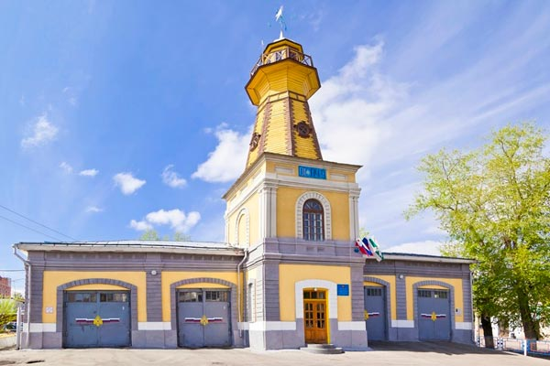

Описание маршрута
Название школьного образовательного туристского маршрута | «Любимый город» (обзорная экскурсия по городу Кургану)
Целевая аудитория | Обучающиеся начального и среднего школьного звена
Ключевые направления | #История#Традиции#Роднойкрай#Наследие#Отечество#Исследователи#Культура
Возможная интеграция в образовательные программы | Образовательные программы основного общего образования по предметам история, региональный компонент - историческое краеведение;  дополнительные общеобразовательные программы туристско-краеведческой, художественной направленностей  Программа воспитания/воспитательной работы
Доступность для детей с ОВЗ | Доступно в составе смешанных групп
Сезонность | Всесезонный
Продолжительность маршрута | 1 день
Населенные пункты маршрута и (или) ключевые объекты (точки) маршрута | Царево городище - Привокзальная площадь – Памятник Л. Красину - архитектурные памятники ул. Советской (бывшей Дворянской), Куйбышева (Троицкой), Климова (Береговой). – Троицкая площадь (пожарная каланча, филармония, Святотроицкий храм) – площадь им. Ленина (храм Александра Невского, Дворец детского (юношеского) творчества, Курганский областной театр драмы, здания мэрии и Правительства Курганской области)
Цели маршрута | Создание условий для знакомства детей с историческими, культурными памятниками областного центра
Образовательные задачи маршрута | - расширить знания младших школьников о родном городе;  - развивать познавательный интерес к истории, культуре родного края;  - воспитывать любовь к малой родине, гордость за выдающихся земляков
Программа маршрута | Автобусная экскурсия «Любимый город» самая популярная и востребованная. Маршрут её проходит по историческому центру Кургана. Участников ждет увлекательный рассказ о памятниках архитектуры и достопримечательностях города, значимых событиях и именах известных людей, оставивших свой след в истории. Одно из мест экскурсионного показа – культурно-исторический комплекс «Парк «Царёво городище». Экскурсовод расскажет об основателе города Тимофее Невежине и первых жителях слободы. Посещение Царёва городища завершает экскурсию «Любимый город».
Карта маршрута | 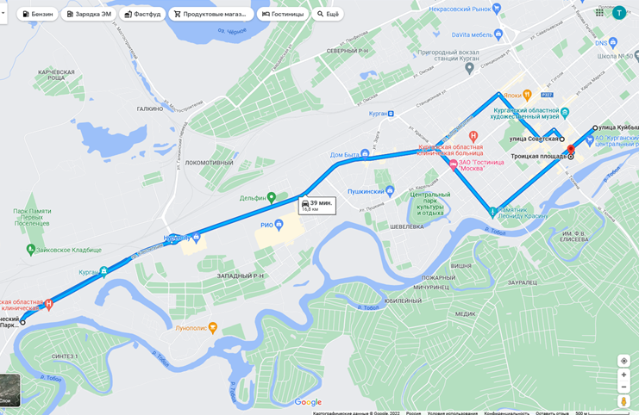
УМК
Дополнительные условия | Предварительная запись  https://clck.ru/sU2MK

